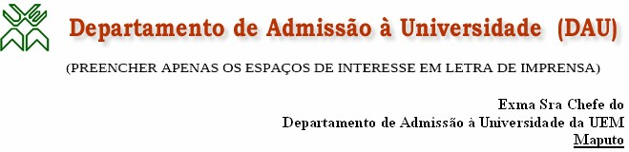

**Formulário de Pedido de Revisão**

**(Submeter até 25 de Fevereiro de 2025)**

# (Nome Completo)

Concorrente aos exames de admissão com número de candidato , titular do BI/

/Passaporte/DIRE/Carta de Condução/Cartão de Eleitor n.º , emitido aos

/ / por , candidato à(s) Universidade(s) e curso(s) seguinte(s):

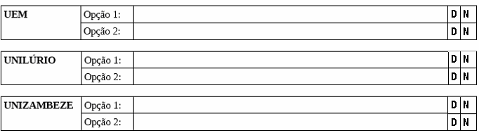

Tendo realizado os exames nas seguintes disciplinas nucleares e obtido a classificação:

Disciplina 1 : Disciplina 2:

Disciplina 3:

Disciplina 4:

(valores) (valores) (valores) (valores)

# Vem por este meio solicitar a revisão da(s) de

, , e

Local / Data , aos de Fevereiro de 2025

Assinatura legível _ Contacto telefónico

____________________________________________________

|  |  |  |
| --- | --- | --- |
| Detalhes de Conta Bancária: | Banco – Millenium BIM  Titular: UEM – DFIN Exames de Admissão  Nº de Conta: 257 467 877  NIB: 0001-0000-00257467877-57 | Banco: BCI  Titular: UEM – DFIN Exames de Admissão  Nº de Conta: 617 482 611 0001  NIB: 0008-0000-61748261101-80 |